|  |
| --- |
| **instituto politecnico nacional unidad profesional interdisciplinaria de ingeniería y ciencias sociales administrativas** |
| PROPUESTA TECNOLÓGICA |
| Tarea 1 |
|  |
| **Fabián Ramírez Galindo** |
| **21/09/2015** |

Índice del trabajo

Objetivo 2

Descripción del problema 2

Análisis del problema 2

Diseño de la solución 3

Solución del problema 3

Casos de prueba 6

Conclusiones 9

Bibliografía 9

# Objetivo

Realizar una propuesta de actualización tecnológica de cómputo en la nube.

# Descripción del problema

Realizar un estudio y recomendación de cómo está siendo vista la tecnología de cómputo en la nube (Cloud Computing) y su proyección para el siguiente lustro de posibles proveedores de calidad mundial.” Utilizando reportes de Gartner.

# Análisis del problema

Las organizaciones destinan recursos materiales, humanos y tecnológicos agrupados en un área encargada de solucionar los problemas relaciona con la infraestructura informática y el desarrollo de aplicaciones para las empresa. Esta área es responsable de implementar, configurar, dar mantenimiento a la infraestructura de la organización. Las tareas mencionadas anteriormente no suponen un valor añadido en el balance final de la producción.

Por otro lado se tiene que considerar servicios como: la energía eléctrica, agua potable y telefonía que son necesarios para el buen funcionamiento de las organizaciones. El pago de estos servicios debe ser absorbido por el proveedor mientras que el cliente final solo está realizando el pago por el producto acordado.

# Diseño de la solución

Con base al análisis del problema realizado en la sección anterior surge la siguiente pregunta. ¿Por qué no implementar un esquema de servicios en el cual el proveedor proporcione únicamente el producto acordado? Si esto ocurriera, el usuario no tendría que preocuparse por adquirir la infraestructura necesaria, como equipo de cómputo, actualizar las aplicaciones o el sistema operativo, todo esto sería responsabilidad del proveedor.

Por lo expuesto anteriormente las organizaciones están dirigiendo sus miradas hacia la tecnología conocida como cómputo en la nube (cloud computing), el cómputo en la nube ofrece servicios de computo a través de internet, en este contexto nube es un sinónimo de internet. Los tipos de servicio que se pueden proporcionar a través de la nube son: memoria, almacenamiento, procesamiento, software, base de datos, etc.

# Solución del problema

EL mercado de cómputo en la nube aún se encuentra en una etapa de maduración, por tal razón se debe escoger a los proveedores cuidadosamente.

Uno de los segmentos que cubre cloud computing es la infraestructura y centro de datos como un servicio, las siglas para este servicio es (Iaas), este es el segmento más amplio del mercado el cual también incluye el almacenamiento en la nube. El cómputo en la nube abarca otros segmentos como son: proveedores de almacenamiento en la nube (PaaS), proveedores de software como un servicio (SaaA). En este caso nos centraremos en el segmento IaaS.

A continuación mostraremos los proveedores que ofrecen el mejor servicio, este análisis lo realizaremos utilizando los reportes de Gartner. Como primer paso listaremos los servicios que ofrecen los proveedores involucrados en el reporte de Gartner.

* Todos los proveedores ofrecen una nube IasS pública, así como nubes IaaS privadas.
* La mayoría de los proveedores ofrecen una infraestructura redundante con el fin de mantener el servicio disponible tan alto como un 99.99%.
* Algunos proveedores ofrecen almacenamiento en capas con opciones de unidades de estado sólido.
* Muchos proveedores ofrecen niveles de servicio de disponibilidad de red, rendimiento, capacidad de respuesta de servicio al cliente.
* Algunos proveedores ofrecen soluciones de recuperación de desastres.
* Algunos proveedores ofrecen un servicio configurable de máquinas virtuales respecto a características como son: memoria RAM, almacenamiento, número de CPU’s.
* La mayoría de los proveedores ofrecen un servicio de ajuste de tamaño de las máquinas virtuales sin necesidad de reiniciar el sistema.
* Algunos proveedores ofrecen servicios de una máquina virtual por cliente. Este servicio es más caro que el servicio de máquinas virtuales compartidas.
* Algunos proveedores ofrecen almacenamiento temporal compartido, es decir existe solo durante el tiempo de vida de la máquina virtual.
* Todos los proveedores ofrecen almacenamiento basada en objetos.
* Todos los proveedores tienen un WAN privada que conecta sus centros de datos.
* La mayoría de los proveedores ofrecen un servicio de direcciónes únicas IP’s configurables.
* Todos los proveedores ofrecen un alto nivel de seguridad
* Todos los proeveedores ofrecen un firewall, mientas que solo algunos ofrecen solo listas de control de acceso.
* Todos los proveedores ofrecen una capacidad de autoservicio para crear topologías de redes complejas.
* Todos los proveedores ofrecen a os clientes administrar sus propias imágenes de máquinas virtuales.
* Todos los proveedores ofrecen un autoservicio de balanceo de carga a nivel de vista front-end y back-end.

Mostraremos la información de las ofertas de nube pública de las empresas más significativas en el siguiente formato.

**Localizaciones**: Ubicaciones de los centros de datos por país, idiomas que la empresa desarrolla e idiomas del apoyo técnico que la empresa proporciona.

**Notas de computación, almacenamiento, redes y seguridad**: Notas sobre funcionalidad básica faltante o características importantes con respecto a la funcionalidad estándar mencionada anteriormente.

**Otras notas**: Servicios adicionales faltantes que no se mencionan en el reporte de Gartner.

**Usos recomendados**: Para cada proveedor se ofrecerá recomendaciones de uso como son:

* Aplicaciones nativas de la nube.
* Alojamiento de sitios de negocio.
* Aplicaciones generales de negocio.
* Aplicaciones empresariales.
* Ambientes de desarrollo
* Aplicaciones batch

Explicaremos la gráfica de ciclos de nacimiento y adopción tecnológica (Gartner Hype Cycle). Las cinco fases que se representan en este ciclo son:

1. **Technology trigger**: Es la fase en la que se está conceptualizando la tecnología. Pueden existir prototipos pero no hay productos funcionales o estudios de mercado. Es una fase en la que se produce interés.
2. **Peak of Inflated Expectations**: Como su nombre lo indica esta fase es un pico de expectativas infladas. En esta fase se genera una gran cantidad de literatura que no muestra la realidad de la tecnología.
3. **Trough of Disillusionment**: Después de tantas expectativas generadas la tecnología entra en una fase de desilusión. Se comienzan a evidenciar sus fallas, los medios dejan de hablar de esta tecnología.
4. **Slope of Enlightenment**: En esta fase las empresas empiezan a confiar en la tecnología y empiezan a desarrollar, implementar o a probar sus productos.
5. **Plateau of Productivity**: Esta es la fase final, en la cual ya son visibles sus beneficios, la tecnología está cada vez más estable y se expande hacia nuevos nichos de mercado.

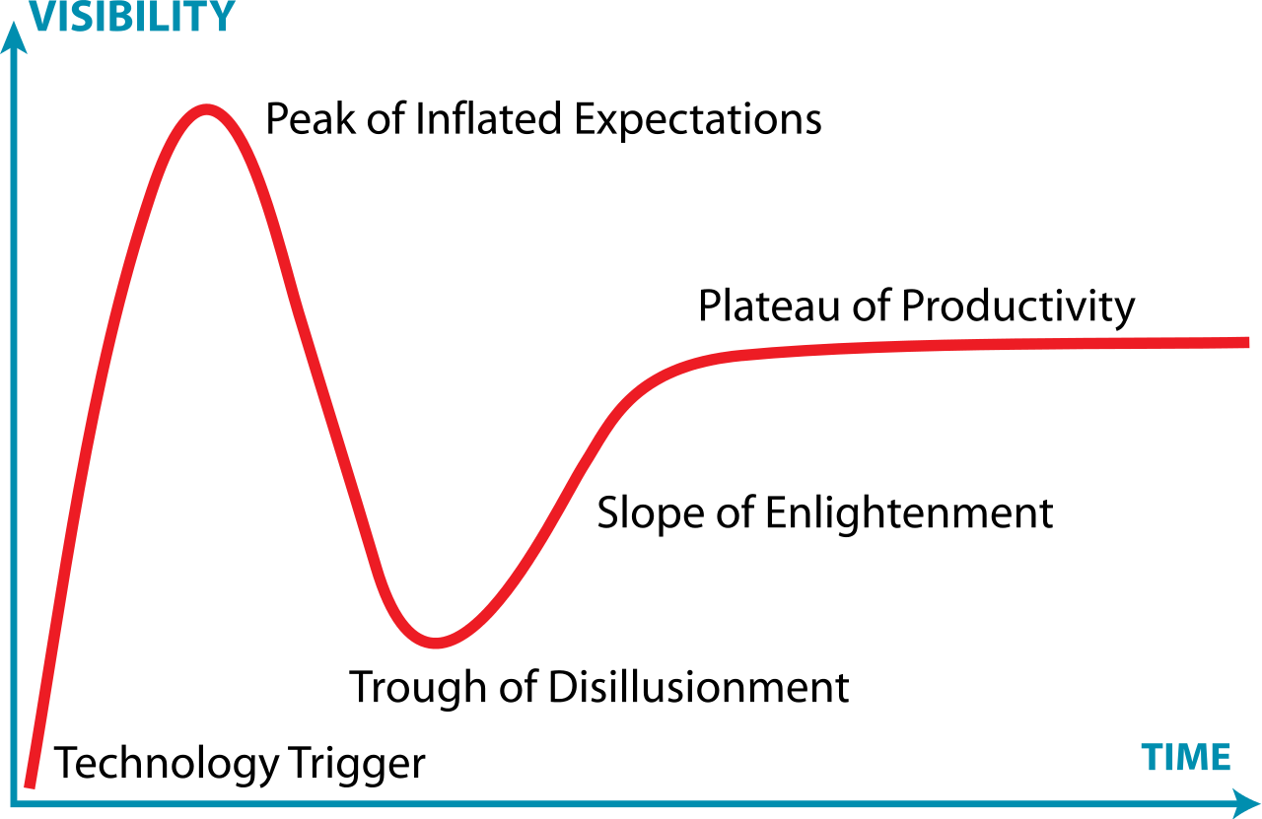

# Casos de prueba

En este caso nos centraremos en las 2 empresas por segmento más significativas, en el segmento de los lideres mencionaremos a Amazon y microsoft. En el segmento de los visionarios centurylink y google.

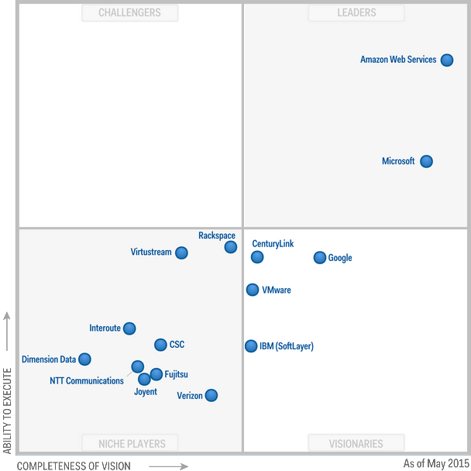

**CenturyLink**

CenturyLink adquirió Savvis, un proveedor de alojamiento web con un largo historial de liderazgo en el mercado de alojamiento, en 2011. Cuenta con un amplio conjunto de ofertas, incluyendo colocación, hosting gestionado, centro de datos de outsourcing, y PaaS. Su nube pública IaaS ofrenda, CenturyLink Nube, utiliza la plataforma Tier 3 recién adquirida.

Ubicación: CenturyLink se encuentra disponible en EE.UU., Canadá, Alemania y ofertas de nube privadas del Reino. CenturyLink solo ofrece servicio en inglés.

Almacenamiento: CenturyLink cuenta con almacenamiento persistente local con una opción SSD, así como almacenamiento de bloque de VM-independiente que se integra con las copias de seguridad y opciones de recuperación de desastres.

Red: No cuenta con soporte para utilizar direcciones IP suministrados por el cliente, tampoco admite autoservicio total de topologías de red complejas. La mayoría de los centros de datos no están conectados todavía de forma privada a través de la red de CenturyLink.

Otras notas: Se puede utilizar configuraciones de infraestructura compleja, de centro de múltiples datos. CenturyLink también ofrece la base de datos como un servicio.

Usos recomendados: aplicaciones empresariales generales, aplicaciones empresariales, ambientes de desarrollo, aplicaciones nativas en la nube, hospedaje e-business.

**Google**

Google es un proveedor de Internet centrada en la tecnología y servicios. Google Cloud Platform combina una oferta IaaS, una oferta PaaS y una gama de servicios complementarios.

Ubicación: Hay una región central de Estados Unidos, una región Europea (Bélgica), y una región de Asia (Taiwán). El soporte esta en Inglés y Japonés. El portal está disponible en Inglés, español, portugués, japonés y mandarín. La documentación está disponible en los idiomas mencionados anteriormente, además de francés, alemán, ruso, cantonés y coreano.

Almacenamiento: almacenamiento persistente de máquinas virtuales, también hay almacenamiento de bloques VM-independiente. El almacenamiento de bloques está encriptada.

Red: conectividad privada de terceros no es compatible. Los clientes no pueden hace ruso de sus propias direcciones IP privadas.

Otras notas: El soporte de nivel empresarial es extra.

Usos recomendados: Aplicaciones nativas de la nube y computación batch, así como los proyectos que aprovechan la plataforma de la nube de Google.

**Microsoft**

Microsoft es un proveedor de gran y diversa tecnología que se enfoca en la prestación de sus capacidades de software a través de servicios en la nube. Anteriormente su negocio Azure era estrictamente PaaS, sin embargo Microsoft lanzó servicios de infraestructura Azure que incluyen máquinas virtuales Azure y Azure redes Virtuales entrando así en el mercado de cloud IaaS.

Ubicación: Los servicios de Infraestructura Azure están disponibles en los EE.UU., Irlanda, Holanda, Hong Kong, Japón, Singapur, China y Brasil. Microsoft tiene ventas globales, proporciona apoyo durante horas de oficina en Inglés, francés, alemán, italiano, español, japonés, coreano, mandarín y portugués; 24/7 apoyo se proporciona en Inglés y sólo japonés. El portal y la documentación están disponibles en esos idiomas, así como de Rusia.

Almacenamiento: Disco duro virtual persistente y VM-independiente. Almacenamiento en la nube basada en objetos.

La red: No hay soporte para las topologías de red complejas.

Seguridad: Las limitaciones de topología de red virtuales impiden el despliegue útil de la mayoría de los dispositivos virtuales relacionados con la seguridad.

Otras notas: Los costos de soporte de nivel empresarial son adicionales.

Usos recomendados: Aplicaciones empresariales generales y entornos de desarrollo para las organizaciones Microsoftcentric; aplicaciones nativas de la nube.

**Amazon Web Services**

AWS, una subsidiaria de Amazon.com, es un proveedor de servicios en la nube de capacidades altamente rentables de TI.

Ubicaciones: AWS tiene regiones en los EE.UU., Irlanda, Japón, Singapur, Australia, Brasil, China. Tiene ventas globales. El apoyo se proporciona en Inglés, japonés y portugués, alemán, español, hindi, coreano y mandarín. El portal y la documentación están disponibles en Inglés, holandés, francés, alemán, portugués, español, japonés, coreano y mandarín.

Almacenamiento: El almacenamiento de las máquinas virtuales es efímera. AWS ofrece su propio almacenamiento en la nube.

Red: AWS ofrece una gama completa de opciones de red. Redes complejas e IPsec VPN se realiza a través de Amazon Virtual Private Cloud (VPC). Conectividad de terceros es a través de intercambios de pareja (AWS Direct Connect).

Seguridad: Roles definidos por el cliente y un control excepcional sobre los permisos.AWS ha obtenido muchos seguridad y certificaciones relacionadas con el cumplimiento y auditorías.

Otras notas: El soporte de nivel empresarial es extra.

Usos recomendados: Funcionan bien en un entorno virtualizado, aunque las aplicaciones de alta seguridad, aplicaciones estrictamente conformes o empresariales (especialmente complejas, como las aplicaciones de negocio SAP) requieren una atención especial a la arquitectura.

Respecto a la gráfica siguiente (Gartner Hype Cycle) se comienza a ver como una tecnología robusta.

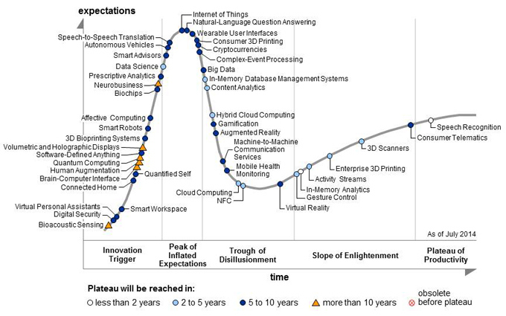

# Conclusiones

De acuerdo a los reportes de Gartner la empresa que ofrece una mayor cantidad de servicios es Amazon web service. Podemos confiar en que es una empresa que cada vez va a tomando una mayor robustez. La grafica de los cuadrantes de Gartner nos muestra que AWS es líder en la tecnología de computo en la nube, sin embargo es probable que no se exploten todos los servicios ofrecidos por Amazon por lo cual se podría optar por el proveedor de servicios Google, aunque este proveedor ofrece menores servicios que Amazon también implica que el costo a pagar por los servicios será menor.

# Bibliografía

[1] Cómputo en Nube: Ventajas y Desventajas

<http://revista.seguridad.unam.mx/numero-08/c%C3%B3mputo-en-nube-ventajas-y-desventajas>

[2] L. Long et al, “Magic Quadrant for Cloud Infrastructure as a Service,” Gartner, Inc., 10-Oct-2014. Available: <http://www.infomall.org/I590ABDSSoftware/Resources/Magic%20Quadrant%20for%20Cloud%20Infrastructure%20as%20a%20Service.pdf>

[3]  E. R. Rodríguez-Ávila, “Cloud Computing,” blog, 02-Sep-2015. [Online] Available:

<https://eravila.wordpress.com/2015/09/02/cloud-computing/>